# PROF. DR. NECMETTİN ERBAKAN ANADOLU İMAM HATİP LİSESİ

**FEN VE SOSYAL BİLİMLER PROJE OKULU**

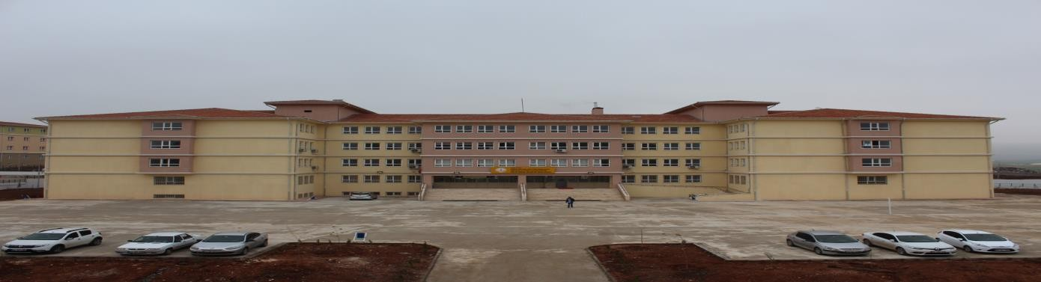

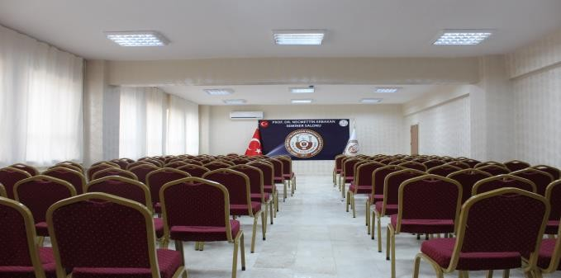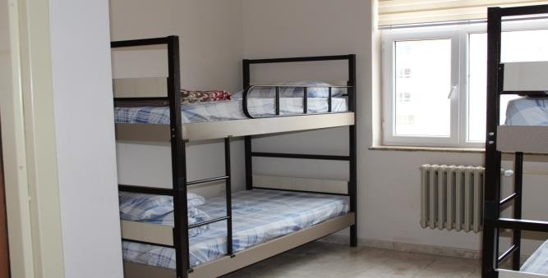

OKULUN TANITIMI

Okul 2017-2018 eğitim öğretim yılında proje okulu olarak faaliyete başlamıştır. 200 erkek öğrenci kapasiteli pansiyonu bulunmaktadır. Merkezi sınavla öğrenci alınmaktadır. Okulun amacı, öğrencilerini üniversiteye ve hayata hazırlamaktır. Basketbol il2.liği, hutbede il 1.liği, hafızlıkta 2.lik, Arapça şiir ve metin yarışmasında 3.lükleri vardır. Proje okulu olduğu için Fen lisesi müfredatı uygulanması ve meslek derslerinin daha da hafifletilmesi avantajlarındandır. (%80 Fen lisesi %20 İHL müfredatı uygulanır).

|  |  |  |  |  |  |
| --- | --- | --- | --- | --- | --- |
| OKULA YERLEŞME BİLGİLERİ | | | | | |
| YIL | KONTENJAN | TAVAN PUANI | TABAN PUANI | YÜZDELİK  DİLİMİ |  |
| 2017 | 170 | 420 | 310 | - |
| 2018 | 150 | 350 | 242 | %35.53 |
|  | | | | | |

**ADRES:**Karşıyaka Mah. Fahreddin Paşa Cd. No:15/B Zeytin Dalı Eğitim

Kampüsü Haliliye/Şanlıurfa

**OKUL TEL:**04143130626

**WEB ADRESİ:** <http://erbakan.meb.k12.tr/>

**Saatler**: 07.50-11.50 12.40-15.30

**Isınma**: Doğalgaz

**Bağlantı**: Fatih Projesi Fiber İnternet

**Yabancı Dil**: İngilizce-Arapça

**Servis Bilgisi**: Öğrenci Servisleri Okula Gelmektedir.

**Taban-Tavan Puan Bilgileri**: 9.Sınıf 337-420 10.Sınıf 242-371 11.Sınıf 310-470

**Sportif Etkinlikler**: Voleybol, Basketbol, Futbol, Futsal, Masa Tenisi, Tekvando, Karate, Bisiklet, Ayak Bilardo, Langırt, PS4, Dart, Okçuluk

**Bilimsel Etkinlikler**: TÜBİTAK 4006

**Proje Çalışmaları**: "Balıkları İncitme, Bisikletten Vazgeçme" GSB Proje, Sarmaşık Projesi

**Kontenjan Bilgileri**: 381

**Yerleşim Yeri**: Merkez  
  
**Adres**: Karşıyaka Mah. Fahreddin Paşa Bulvarı No15/B Haliliye/Şanlıurfa  
  
**Ulaşım**: Özel Araç, Okul Öğrenci Servisi ve Toplu Taşıma Araçları İle  
  
**İl/İlçe Merkezine Uzaklık**: 4 KM.

Öğretmen :28 Öğrenci :381 Derslik :31 Çok Amaçlı Salon :6

Mesleki Uygulama Laboratuvarı:1 Kimya Laboratuvarı :1 Biyoloji Laboratuvarı :1

Fizik Laboratuvarı :1 BT Sınıfı :1 Yemekhane :1 Revir:2